DMS
Sənəd İdarəetmə Sistemi
İstifadəçi Təlimatı

May 2026

Mündəricat

1. Sistemə Giriş
Brauzerdə (Chrome, Firefox, Brave) sistemin ünvanını açın. Giriş səhifəsi görünəcək:

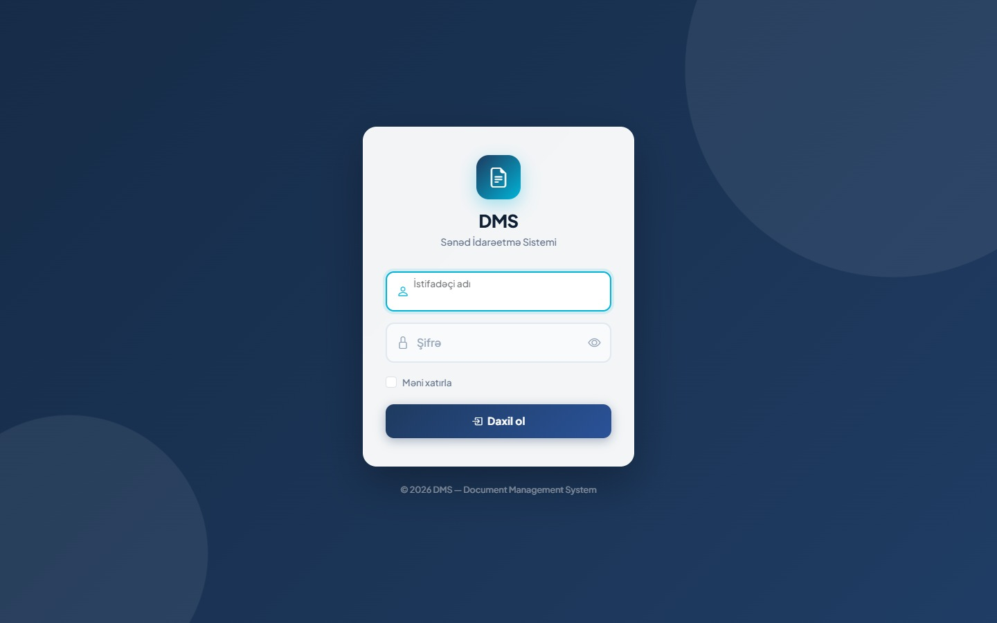
Şəkil 1: Giriş səhifəsi
İstifadəçi adı və şifrənizi yazıb "Daxil ol" düyməsinə basın. Şifrəni görmək üçün sahənin sağındakı göz işarəsinə basa bilərsiniz.

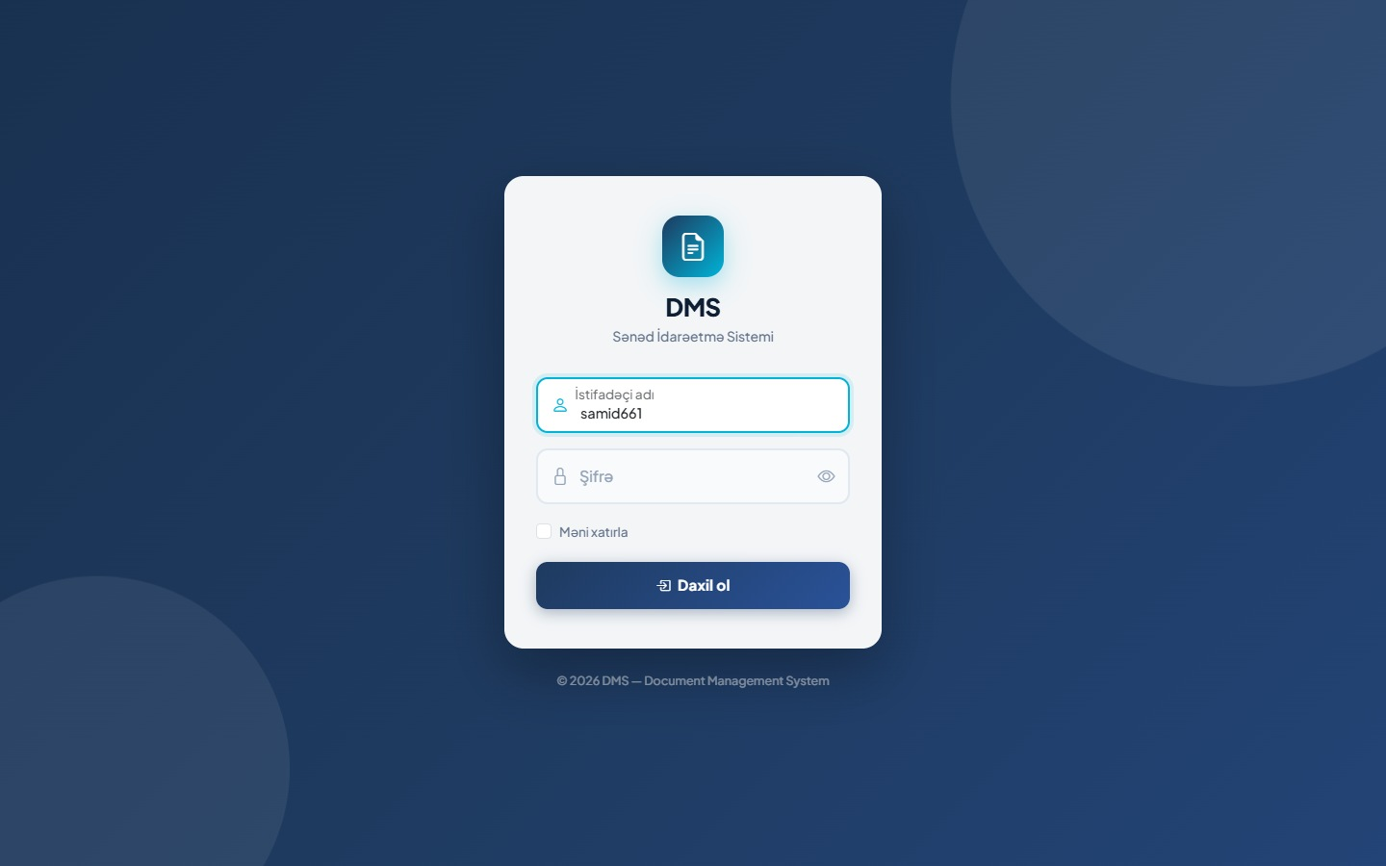
Şəkil 2: İstifadəçi adı daxil edilib

⚠️ Şifrə və ya istifadəçi adı yanlış olduqda aşağıdakı xəta görünür — sadəcə yenidən düzgün yazın:

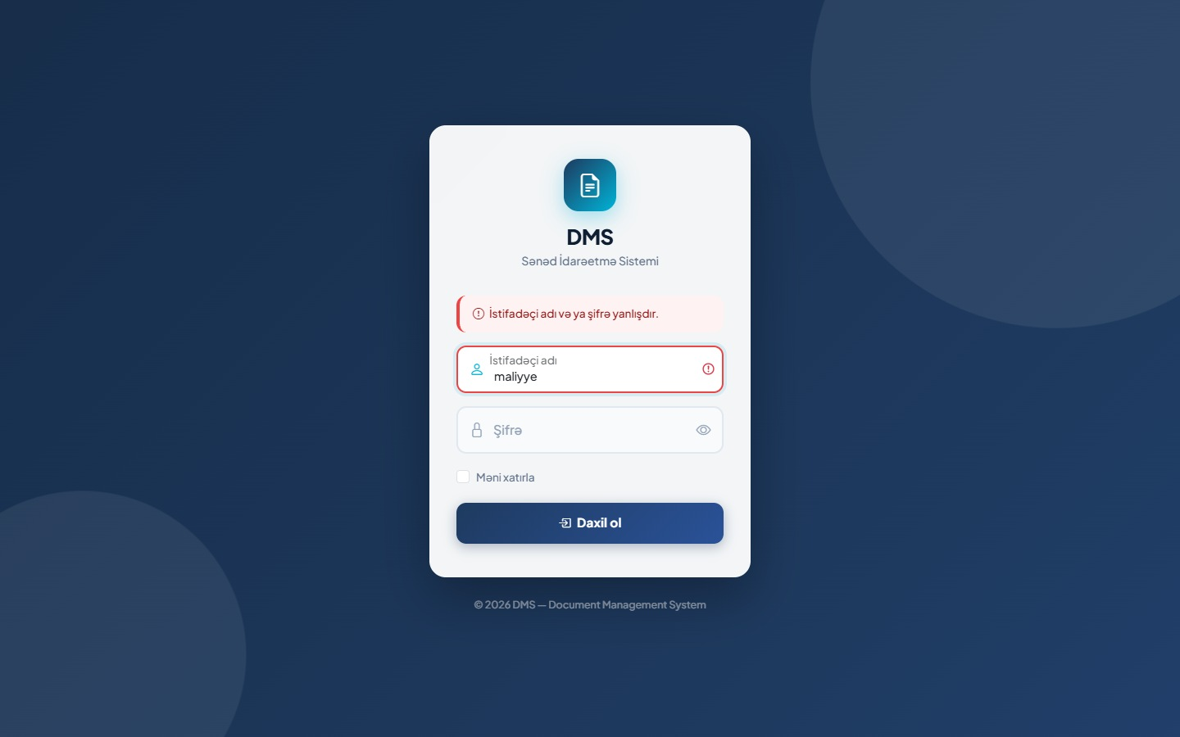
Şəkil 3: Yanlış giriş məlumatı — xəta mesajı

❗ Şifrənizi unutmusunuzsa, administrator ilə əlaqə saxlayın. Sistem özü sıfırlama etmir.

2. Ana Ekran və Menyu
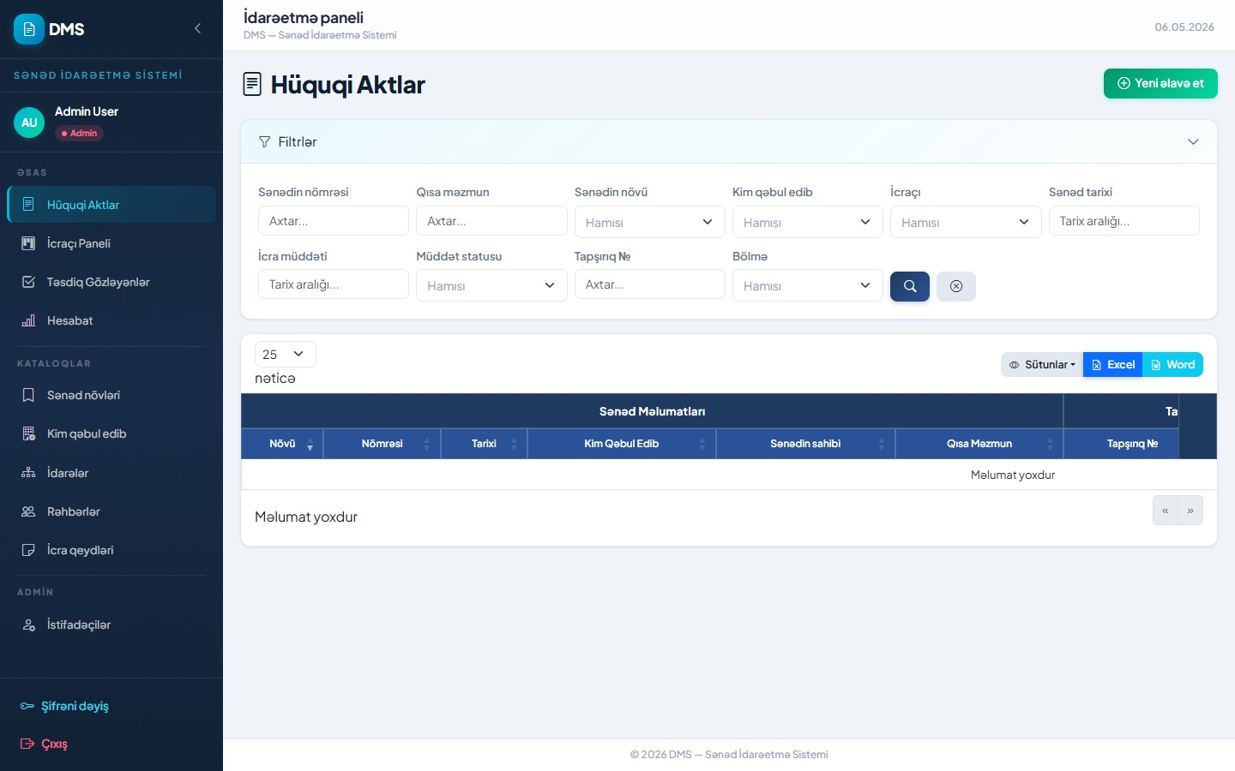
Şəkil 4: Sistemə daxil olduqdan sonra əsas ekran
Sistemə daxil olduqdan sonra sol tərəfdə menyu görünür. Buradan istənilən bölməyə keçid edə bilərsiniz:


Şəkil 5: Sol menyu — naviqasiya

- Hüquqi Aktlar — bütün sənədlər burada saxlanılır
- İcraçı Paneli — sizə tapşırılmış işlər
- Təsdiq Gözləyənlər — menecerlər üçün, gələn hesabatlar
- Hesabat — statistika (menecerlər üçün)
- Şifrəni dəyiş — parol dəyişmək
- Çıxış — sistemdən çıxmaq

3. Hüquqi Aktlar — Sənədlər Siyahısı

Şəkil 6: Hüquqi Aktlar siyahısı
Bu səhifədə bütün fərman, əmr və sərəncamlar cədvəl şəklindədir. Hər sıra bir sənədi göstərir. Sütun başlığına bassanız həmin sütuna görə sıralama edə bilərsiniz.

Sənəd Axtarmaq

Şəkil 7: Axtarış (filtr) sahələri
Sənədi tapmaq üçün yuxarıdakı axtarış sahələrindən istifadə edin — nömrəsini, mövzusunu yazın, ya da tarix aralığı seçin. Sonra "Axtarış" düyməsinə basın. Sıfırlamaq üçün "×" düyməsinə basın.

💡 Excel və ya Word düymələrinə basaraq cədvəli fayl kimi yükləyə bilərsiniz. Aktiv filtrlər ixraca da tətbiq olunur.

Yeni Sənəd Əlavə Etmək
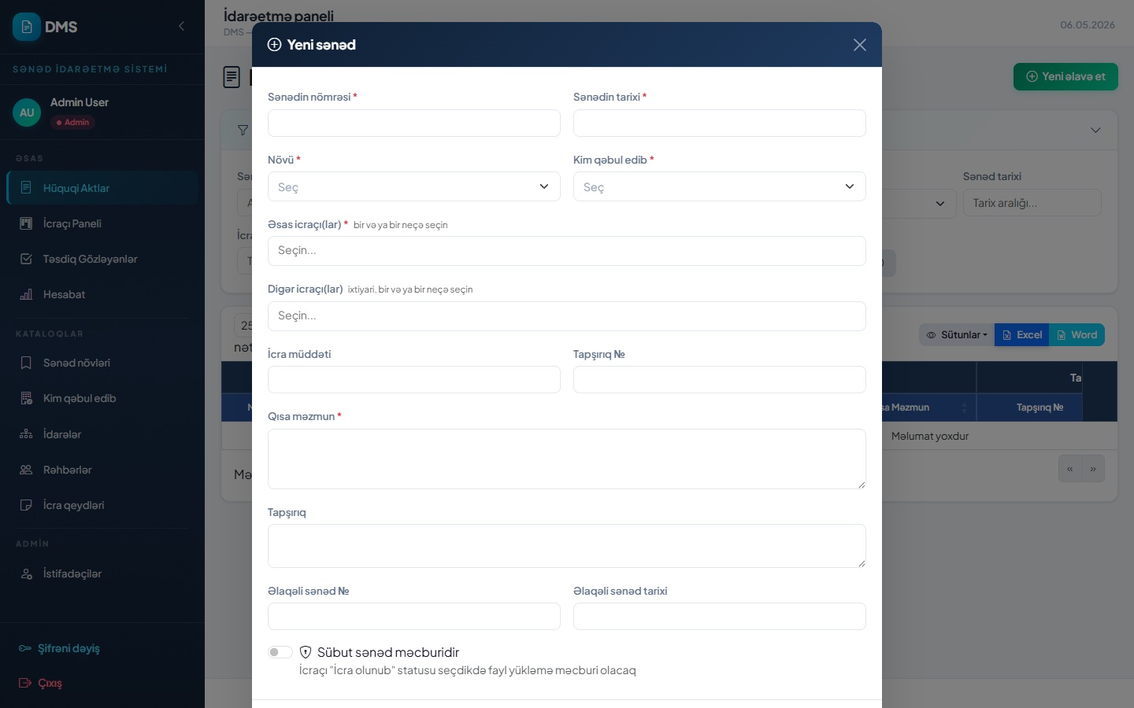
Şəkil 8: Yeni sənəd pəncərəsi — üst hissə

Şəkil 9: Yeni sənəd pəncərəsi — alt hissə
Sağ yuxarıdakı yaşıl "Yeni əlavə et" düyməsinə basın. Açılan pəncərədə "*" ilə işarəli sahələr mütləq doldurulmalıdır: nömrə, tarix, növü, kim qəbul edib, əsas icraçı. Doldurun, "Yarat" düyməsinə basın.

⚠️ Əsas icraçı seçilməzsə sənəd saxlanılmır.

4. İcraçı Paneli — Tapşırıqlarım
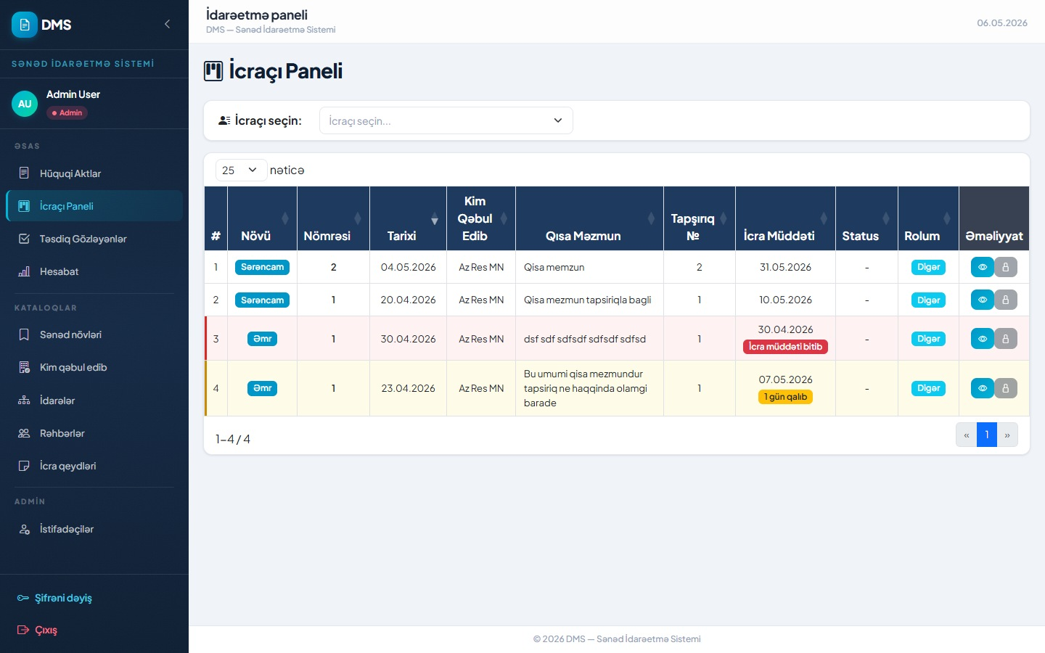
Şəkil 10: İcraçı Paneli — tapşırıqlar cədvəli
Burada sizə tapşırılmış işlər görünür. Hər sıranın rəngi tapşırığın vəziyyətini bildirir (bax: Bölmə 6). Sıranın sonundakı göz işarəsi (👁) — detalları görməyə, karandaş işarəsi (✏️) — hesabat göndərməyə xidmət edir.

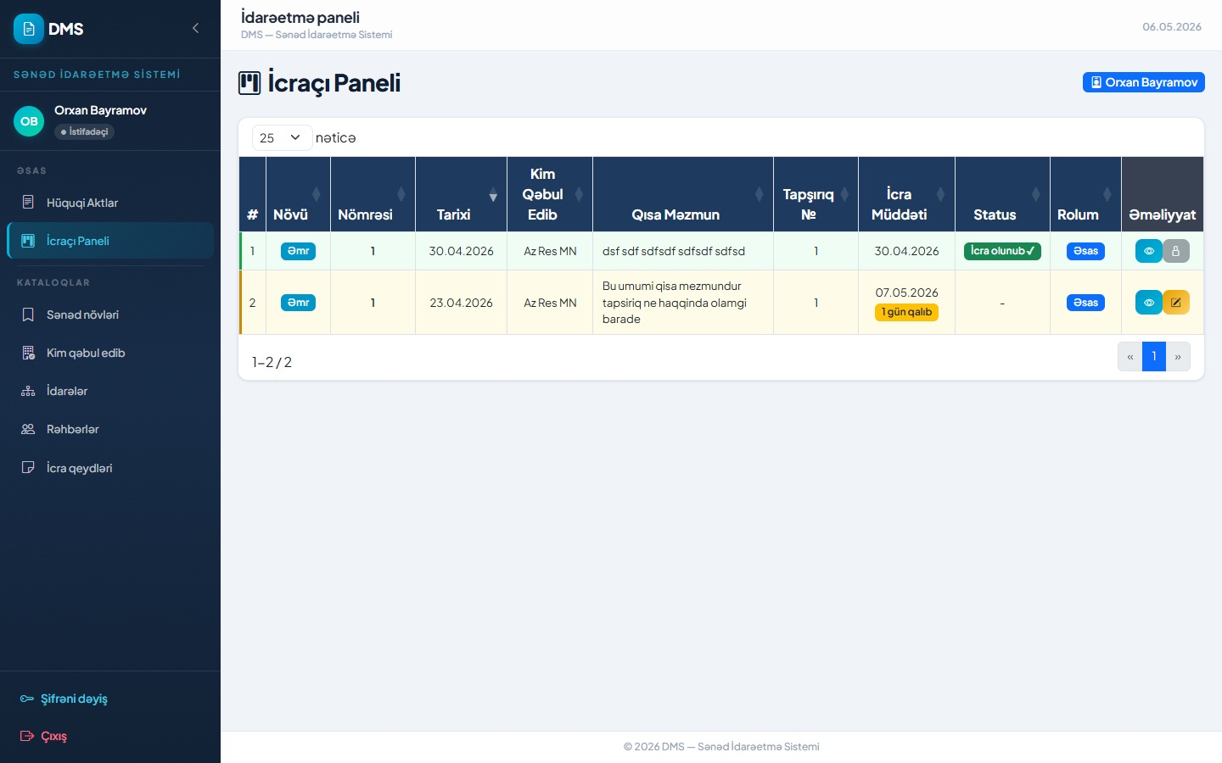
Şəkil 11: İcraçının öz paneli — şəxsi tapşırıqlar
Tapşırığın tam məlumatlarına baxmaq üçün göz işarəsinə basın:
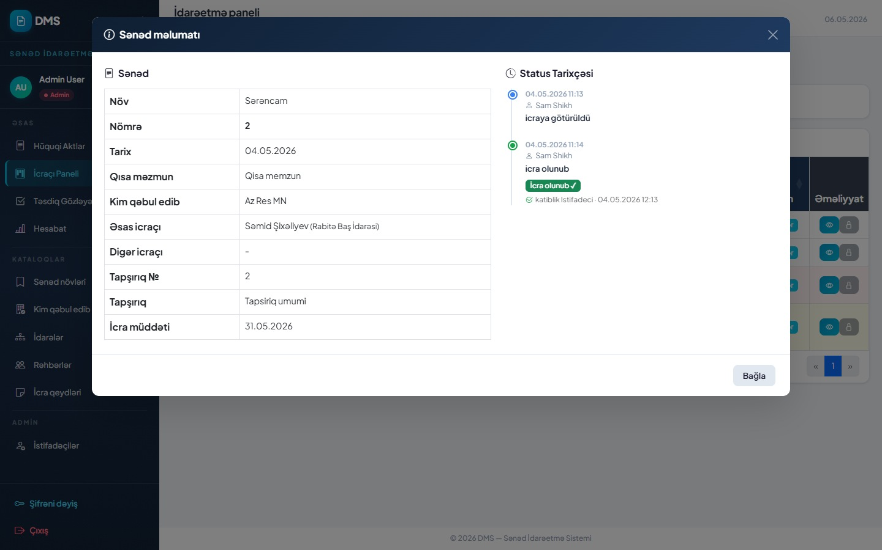
Şəkil 12: Tapşırıq detalları — sənəd və icra tarixçəsi

5. İcra Hesabatı Göndərmək
Tapşırığı tamamladıqdan sonra karandaş işarəsinə (✏️) basın:

Şəkil 13: Hesabat göndərmə pəncərəsi

Şəkil 14: Status seçilmiş vəziyyət

1. "Standart qeyd" açılır siyahısından iş vəziyyətini seçin — "İcra olunub", "Qismən icra olunub" və s.
2. İstəsəniz "Sərbəst qeyd" sahəsinə əlavə izahat yazın
3. Tələb olunursa "Faylları seçin" düyməsinə basıb sübut faylı əlavə edin
4. "Təsdiqlə" düyməsinə basın — hesabat menecerinizə göndərildi

⚠️ Tapşırıq "Sübut sənəd məcburidir" kimi işarəlibsə, "İcra olunub" seçərkən mütləq fayl əlavə edin.

Hesabat göndərildikdən sonra tapşırıq narıncı rəngə dönür — menecer təsdiqini gözləyir. Menecer təsdiqləsə yaşıl, rədd etsə yenidən aktiv olur.

6. Təsdiq Gözləyənlər (Menecerlər üçün)
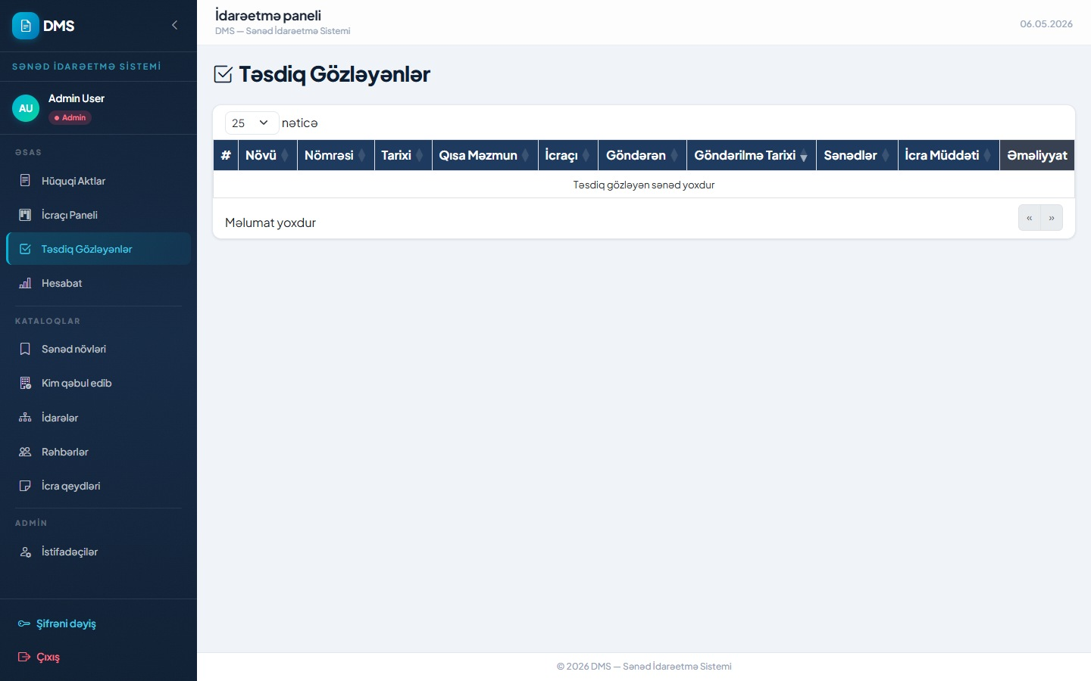
Şəkil 15: Gələn hesabatlar — menecer görünüşü
İcraçıların göndərdiyi hesabatlar burada görünür. Hər sırada icraçının qeydi və əlavə faylları var. "Təsdiq et" (✓) bassanız tapşırıq bağlanır, "Rədd et" (✗) bassanız icraçıya geri qaytarılır — rədd səbəbini yazın.

7. Hesabat Səhifəsi (Menecerlər üçün)
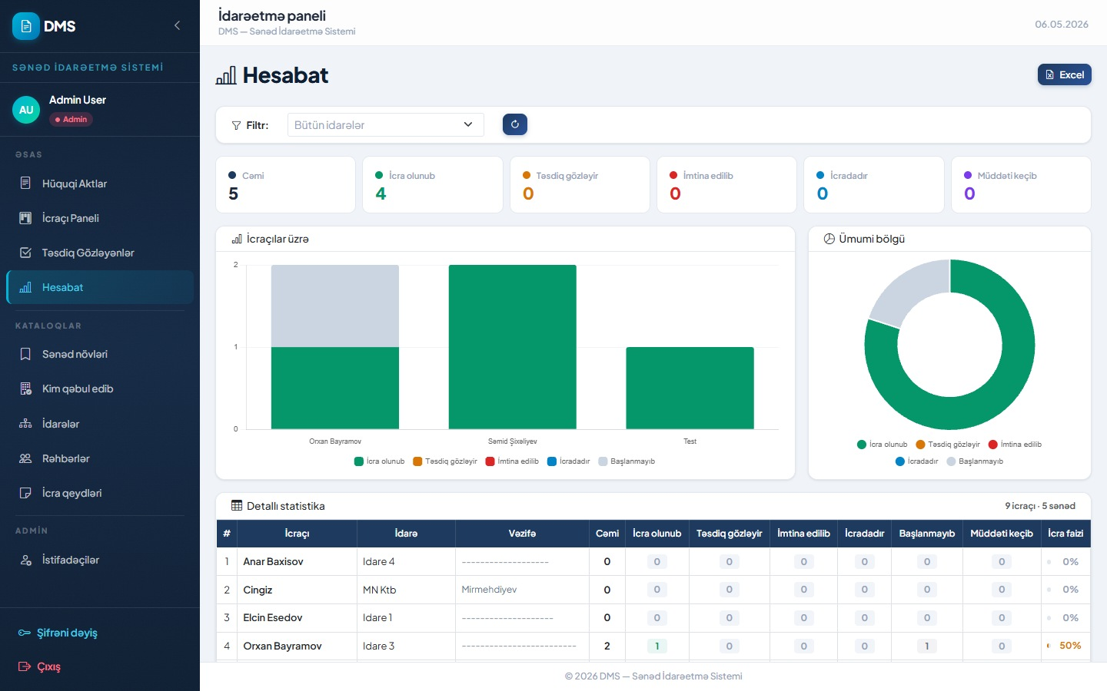
Şəkil 16: Hesabat — statistika kartları
Yuxarıdakı rəngli kartlar ümumi vəziyyəti göstərir: cəmi tapşırıq, icra olunmuş, gecikmiş, davam edən. Sütunlu diaqram hər icraçının, halqa diaqramı isə ümumi paylaşımını göstərir.

Şəkil 17: Hesabat — icraçılar üzrə detallı statistika
Cədvəldə hər icraçının tamamlama faizi görünür. "Bütün idarələr" siyahısından müəyyən idarəni seçib filtrləmək olar. "Excel" düyməsi ilə yükləmək mümkündür.

6. Sıra Rəngləri — Tapşırığın Vəziyyəti
Cədvəldəki sıranın rəngi tapşırığın hazırkı vəziyyətini göstərir:

Rəng | Mənası
Ağ | Aktiv tapşırıq, son tarix hələ uzaqdır
Sarı | Son tarixə 3 gün və ya az qalıb
Qırmızı | Son tarix keçib — gecikmiş tapşırıq
Yaşıl | Tamamlanmış və təsdiq edilmiş tapşırıq
Narıncı | Hesabat göndərilib, menecer təsdiq gözlənilir
Açıq göy | Bir neçə icraçıdan yalnız bir hissəsi hesabat göndərib

8. Parol Dəyişmək

Şəkil 18: Parol dəyişmə pəncərəsi
Sol menyunun altındakı "Şifrəni dəyiş" düyməsinə basın. Cari parolu, yeni parolu və yenə yeni parolu yazıb "Deyiş" düyməsinə basın.

❗ Yeni parolu yadda saxlayın. Unutsanız, administrator sıfırlamalıdır.

9. Sistemdən Çıxmaq
Sol menyunun altındakı qırmızı "Çıxış" düyməsinə basın. Sistem sizi giriş səhifəsinə yönləndirəcək.

⚠️ Brauzeri bağlamaq sistemdən çıxmaq sayılmır. Həmişə "Çıxış" düyməsindən istifadə edin — xüsusilə paylaşılan kompüterlərdə.

Tez-tez Verilən Suallar

Şifrəmi unutmuşam, nə edim?
Administrator ilə əlaqə saxlayın. Sistem özü parol sıfırlama etmir.
İcraçı Panelim boşdur, niyə?
Sizin hesabınıza hələ tapşırıq verilməyib, yaxud tapşırıq başqa hesaba göndərilib. Menecerinizlə yoxlayın.
Hesabat göndərdim amma tapşırıq hələ açıqdır, niyə?
Normaldir. Hesabat göndərildikdən sonra tapşırıq narıncı rənglə menecer təsdiqini gözləyir. Menecer təsdiqləyəndə yaşıl olacaq.
"Yeni əlavə et" düyməsi görünmür.
Bu düymə yalnız müvafiq icazəsi olan hesablarda görünür. Administratora müraciət edin.
"Təsdiq Gözləyənlər" və "Hesabat" bölmələri görünmür.
Bu bölmələr yalnız menecer rolundakı istifadəçilərdə görünür.
Fayl yükləmək istəyirəm, alınmır.
Sistem PDF, Word (.docx), JPG və PNG qəbul edir. Hər fayl max 10 MB, max 10 fayl.

DMS — Sənəd İdarəetmə Sistemi | İstifadəçi Təlimatı | May 2026

